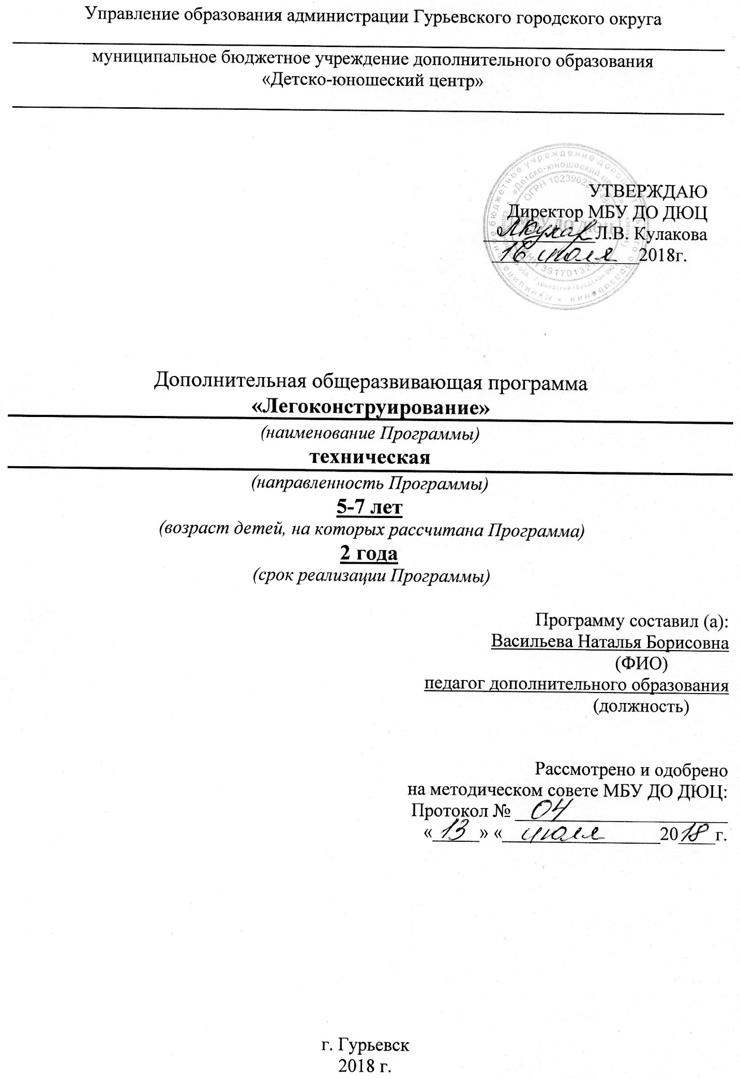

ПОЯСНИТЕЛЬНАЯ ЗАПИСКА

Программа дополнительного образования «Легоконструирование» является программой технической направленности.
Предшкольный возраст и возраст младших школьников – это возраст обучения и игры. Ребенок, играя, не только познает мир, но и выражает к нему свое отношение. Необходимость постоянного внимания к игре детей со стороны взрослых обусловлена тем, что она является критерием психофизического развития школьника младшего возраста. Каждый ребенок любит и хочет играть, но не каждый может научиться делать это самостоятельно, да еще и не с каждой игрушкой. Подчеркивая социальную значимость игрушек, и сравнивая их с мини-предметами реального мира, через которые ребенок дополняет представления об окружающем мире, Г.В. Плеханов и Б.П. Никитин отмечали, что эти готовые игрушки лишают ребенка возможности творить самому. Об этом же много лет назад в своей книге об игрушках писал французский социолог и философ Роланд Бартес, говоря, что главным для ребенка в игре является микрокосмос, аналогичный миру взрослых, состоящий из предметов взрослых, только в миниатюре: «К этому космосу веры и сложных переложений ребенок может относиться только как собственник и потребитель, никогда – как изобретатель и творец. Дети упражняющиеся выполнять действия без сказочности, без удивления, без радости. Ребенок получает все готовое, ему не надо думать и работать над тем, какой должна быть его игрушка. Они создают детей-потребителей, а не детей – творцов. В тоже время даже самый маленький набор строительных элементов открывает ребенку новый мир. Ребенок не потребляет, он творит: создает предметы, мир и жизнь. Для эффективной работы с детьми младшего школьного возраста, необходимо создать яркие, функциональные обучающие средства, способные воздействовать на все органы чувств ребенка, сочетающие в себе возможности мощного влияния, как на эмоциональную, так и на логическую сферу. Помимо традиционных методик обучения в последнее время в психолого-педагогическом процессе все шире используются ЛЕГО-технологии. И как показали экспериментальные исследования, проделанные отечественными педагогами и психологами и автором, игра в ЛЕГО эффективно содействует развитию детей.
Использование ЛЕГО-конструкторов в образовательной работе с детьми выступает оптимальным средством формирования навыков конструктивно-игровой деятельности и критерием психофизического развития детей дошкольного возраста, в том числе становления таких важных компонентов деятельности, как умение ставить цель, подбирать средства для её достижения, прилагать усилия для точного соответствия полученного результата с замыслом.
Образовательная программа «Легоконструирование в детском саду» рассчитана на два года обучения, с учетом возрастных особенностей детей (старшая и подготовительная группы).
Программа разделена на две части, каждая из которых по длительности равна 1 учебному году.
Первый блок программы включает занятия по легоконструированию и адаптирована для детей старших групп.
Одна из основных задач развития умственных способностей детей – активизация восприимчивости к наглядному моделированию. В качестве обучающей среды мы используем конструктор Lego Education. Занятия с этим конструктором вызывают у детей устойчивый интерес и пользуются неизменным успехом. Для наборов Lego характерны высочайшее качество, эстетичность, необычайная прочность, безопасность. Широкий выбор кирпичиков и специальных деталей дает детям возможность строить различные модели. Конструктор Lego – это занимательный материал, стимулирующий детскую фантазию, воображение, формирующий моторные навыки.
Второй блок программы включает занятия по робототехнике для ребят подготовительной группы. Робототехника в детском саду - не просто занятия по конструированию, а мощный инновационный образовательный инструмент. Робототехника уже показала высокую эффективность в воспитательном процессе, она успешно решает проблему социальной адаптации детей практически всех возрастных групп. Программа помогает детям адаптироваться к учебной деятельности, делая переход от игры к учебе менее болезненным и более эффективным.
Подобные занятия - это своеобразная тренировка навыков. На этом этапе уже можно увидеть будущих конструкторов и инженеров, которые так необходимы стране. Мы должны поддерживать и направлять талантливых детей и подростков, помогать им реализовать свой потенциал и талант.
Новизна программы
Работа с образовательными конструкторами LEGO позволяет воспитанникам в форме познавательной игры узнать многие важные идеи и развить необходимые в дальнейшей жизни навыки. При построении модели затрагивается множество проблем из разных областей знания – от теории механики до психологии, – что является вполне естественным.

Актуальность программы
Очень важным представляется тренировка работы в коллективе и развитие самостоятельного технического творчества. Простота в построении модели в сочетании с большими конструктивными возможностями конструктора позволяют детям в конце урока увидеть сделанную своими руками
модель, которая выполняет поставленную ими же самими задачу.
Изучая простые механизмы, ребята учатся работать руками (развитие мелких и точных движений), развивают элементарное конструкторское мышление, фантазию, изучают принципы работы многих механизмов.
Педагогическая целесообразность
программы объясняется формированием высокого интеллекта через мастерство. Целый ряд специальных заданий на наблюдение, сравнение, домысливание, фантазирование служат для достижения этого. Программа направлена на то, чтобы через труд приобщить детей к творчеству.
Важно отметить, что компьютер используется как средство управления моделью; его использование направлено на составление управляющих алгоритмов для собранных моделей. Также обучающиеся получают представление об особенностях составления программ управления, автоматизации механизмов, моделировании работы систем.
Ведущие теоретические идеи образовательной программы – обучение через проектную деятельность. В результате выполнения мини-проектов, учащиеся осваивают основы робототехники и программирования.
Отличительной особенностью образовательной программы от уже существующих является то, что она составлена с учетом основной общеобразовательной программы детского сада. Для более успешного усвоения знаний многие темы закрепляются по средствам занятий по лего-конструированию. А также в программу включен раздел по изучению первых механизмов и начальной робототехники.

Ключевые понятия образовательной
В образовательной программе используются следующие термины и понятия:
Общие термины:
Дополнительная общеобразовательная программа – документ, определяющий содержание дополнительного образования. К дополнительным образовательным программам относятся: дополнительные общеразвивающие программы, дополнительные предпрофессиональные программы (Ст.12 п.4 ФЗ-273 «Об образовании в РФ»).
Учебный план – документ, который определяет перечень, последовательность и распределение по периодам обучения учебных предметов, курсов, дисциплин (модулей), практики, иных видов учебной деятельности и, если иное не установлено настоящим Федеральным законом, формы промежуточной аттестации обучающихся.
Рабочая программа – часть образовательной программы, определяющий объем, содержание и порядок реализации дополнительных общеобразовательных программ.
Учащиеся – лица, осваивающие образовательные программы начального общего, основного общего или среднего общего образования, дополнительные общеобразовательные программы;
Средства обучения и воспитания – приборы, оборудование, включая спортивное оборудование и инвентарь, инструменты (в том числе музыкальные), учебно-наглядные пособия, компьютеры, информационно-телекоммуникационные сети, аппаратно-программные и аудиовизуальные средства, печатные и электронные образовательные и информационные ресурсы и иные материальные объекты, необходимые для организации образовательной деятельности
Специальные термины:
Словарь конструктора Lego:
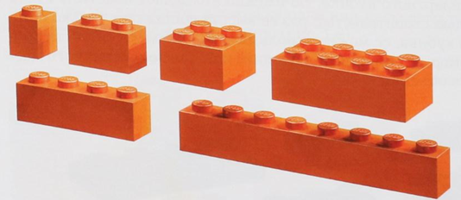 Кирпичи, кубики ил блоки
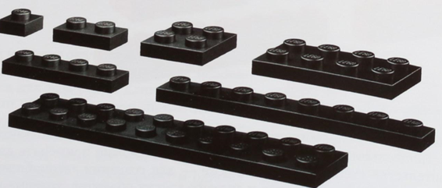 Пластины
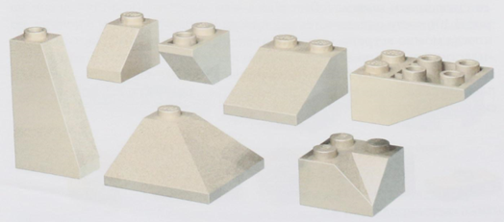 Скошенные кирпичи, клювики
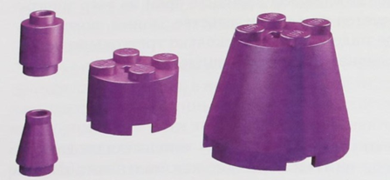 Цилиндры, конусы
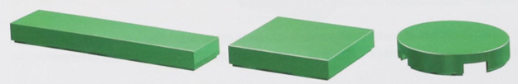 Плитки, панели
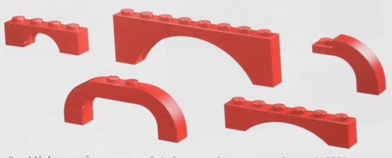 Арки
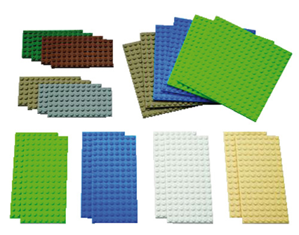 Большие и маленькие пластины, платы
Алгоритм - набор инструкций, описывающих порядок действий исполнителя для достижения результата решения задачи за конечное число действий, при любом наборе исходных данных.
Датчик расстояния позволяет обнаружить объекты на расстоянии до 15 см, соответственно можно запрограммировать выполнение каких-либо действий при наступлении этого события. Например, чтобы машинка при обнаружении препятствия не сталкивалась с ним, а ехала в обратную сторону.
Датчик наклона различает шесть положений: «носом вверх», «носом вниз», «на левый бок», «на правый бок», «нет наклона» и «любой наклон». На каждое такое событие можно задать свое действие.
Лего-коммутатор -через USB-порт компьютера подается питание на моторы, а также осуществляется обмен данными между датчиками и к Ресурсный набор WeDo приобретается дополнительно к базовому и расширяет его технические и образовательные возможностиомпьютером.
Зубчатое колесо - Колесо, по периметру которого расположены зубья. Зубья
одного колеса входят в зацепление с зубьями другого колеса и
передают ему движение. Их часто называют шестернями.
Зубчатое колесо,коронное - В таком колесе зубья располагаются на одной из его боковых поверхностей, придавая колесу сходство с короной. Коронное
зубчатое колесо, работая в паре с обычным зубчатым колесом,
изменяет направление вращения на 90°.
Зубчатое колесо, червячное- Это цилиндр, имеющий один зуб, выполненный в виде спирали (наподобие винта). В паре с обычным зубчатым
колесом используется для снижения скорости и повышения передаваемого усилия.
Кулачок - Колесо некруглой, яйцеобразной формы, которое используют для
преобразования вращательного движения (кулачка) в возвратно-
поступательное движение соприкасающегося с ним тела (толкателя).
Осевая симметрия - Фигура называется симметричной относительно прямой А, если для каждой точки фигуры симметричная ей точка относительно прямой А также принадлежит этой фигуре.
Программа Набор инструкций для компьютера.
Ремень - Замкнутая лента, надетая на два шкива, чтобы один из них мог
вращать другой.
Рычаг - Перекладина, которая при приложении силы, поворачивается
вокруг какой-либо фиксированной точки (оси).

Цель программы:
Содействовать развитию у детей дошкольного возраста способностей к техническому творчеству, предоставить им возможность творческой самореализации посредством овладения ЛЕГО-конструированием.

Задачи программы:
Образовательные:
- развивать у дошкольников интерес к моделированию и конструированию, стимулировать детское техническое творчество;
- обучать конструированию по образцу, чертежу, условиям, по собственному замыслу
- содействовать формированию знаний о счёте, форме, пропорции, симметрии, понятии части и целого;
- изучить виды конструкций и соединений деталей;
- повысить интерес к непосредственно образовательной деятельности посредством конструктора ЛЕГО;
- синхронизировать программы образовательного и дополнительного обучения.
- приобретать опыт при решении конструкторских задач по механике, знакомство и освоение программирования в компьютерной среде моделирования LEGO WE DO.
- формировать умения достаточно самостоятельно решать технические задачи в процессе конструирования моделей
- стимулировать мотивации учащихся к получению знаний, помогать формировать творческую личность ребенка

Развивающие:
- развитие творческой активности, самостоятельности в принятии решений в различных ситуациях;
- развитие интереса к технике, конструированию, программированию, высоким технологиям;
- развитие внимания, памяти, воображения;
- умение излагать мысли в четкой логической последовательности;
- развитие конструкторских, инженерных и вычислительных навыков;
- развитие мелкой моторики рук, стимулируя в будущем общее речевое развитие и умственные способности.
- развитие пространственного и технического мышления, активизирование мыслительных процессов дошкольников (творческое решение поставленных задач, изобретательность, поиск нового и оригинального).

Воспитательные:
- содействовать формированию умения составлять план действий и применять его для решения практических задач, осуществлять анализ и оценку проделанной работы;
- содействовать воспитанию организационно-волевых качеств личности (терпение, воля, самоконтроль);
- создать условия для развития навыков межличностного общения и коллективного творчества
- способствовать воспитанию личностных качеств: целеустремленности, настойчивости, самостоятельности, чувства коллективизма и взаимной поддержки, чувство такта

Педагогические принципы, на которых построено обучение:

- Принцип творчества и успеха. Достижение успеха в том или ином виде деятельности способствует формированию позитивной личности, мотивирует ребенка на дальнейшую работу.
- Принцип возрастной адекватности. Соответствие условий, требований, методов возрасту и особенностям развития дошкольников.
- Принцип формирования познавательных интересов и познавательных действий, поддержки инициативы детей.
- Принцип социального партнерства «педагог – воспитанник – семья», предполагает тесное сотрудничество педагога с родителями обучающегося.
- Принцип систематичности: обучение, однажды начавшись, должно продолжаться в определенном режиме и ритме до достижения заданного результата.
- Принцип комплексно–тематического построения образовательного процесса, основанный на интеграции содержания разных образовательных областей вокруг единой, общей темы, которая на определенное время (как правило, неделю) становится объединяющей.

На занятиях используются три основных вида конструирования: по образцу, по условиям и по замыслу.
Конструирование по образцу — когда есть готовая модель того, что нужно построить (например, изображение или схема дома).
При конструировании по условиям — образца нет, задаются только условия, которым постройка должна соответствовать (например, домик для собачки должен быть маленьким, а для лошадки — большим).
Конструирование по замыслу предполагает, что ребенок сам, без каких-либо внешних ограничений, создаст образ будущего сооружения и воплотит его в материале, который имеется в его распоряжении. Этот тип конструирования лучше остальных развивает творческие способности малыша.

Межпредметные связи
Тематический подход объединяет в одно целое задания из разных областей. Работая над тематической моделью, дети не только пользуются знаниями, полученными на занятиях по математики, окружающему миру, изобразительному искусству, но и углубляют их:
Математика – понятие пространства, изображение объемных фигур, выполнение расчетов и построение моделей, построение форм с учётом основ геометрии, работа с геометрическими фигурами;
Окружающий мир - изучение построек, природных сообществ; рассмотрение и анализ природных форм и конструкций; изучение природы как источника сырья с учётом экологических проблем, деятельности человека как создателя материально-культурной среды обитания.
Литературное чтение, русский язык – развитие устной речи в процессе анализа заданий и обсуждения результатов практической деятельности (описание конструкции изделия, материалов; повествование о ходе действий и построении плана деятельности; построение логически связных высказываний в рассуждениях, обоснованиях, формулировании выводов).
Технология - использование художественных средств, моделирование с учетом художественных и технологических правил.
Формы и методы обучения:
- Формирование и совершенствование умений и навыков (изучение нового материала, практика).
- Познавательный (восприятие, осмысление и запоминание учащимися нового материала с привлечением наблюдения готовых примеров, моделирования, изучения иллюстраций, восприятия, анализа и обобщения демонстрируемых материалов).
- Метод проектов (при усвоении и творческом применении навыков и умений в процессе разработки собственных моделей).
- Систематизирующий (беседа по теме, составление систематизирующих таблиц, графиков, схем и т.д.).
- Контрольный метод (при выявлении качества усвоения знаний, навыков и умений и их коррекция в процессе выполнения практических заданий).
- Групповая работа (используется при совместной сборке моделей, а также при разработке проектов).
- Индивидуальная работа (используется при подготовке воспитанников к конкурсам и соревнованиям).
Все занятия с образовательными конструкторами ЛЕГО предусматривают, что учебный процесс включает в себя четыре составляющих: установление взаимосвязей, конструирование, рефлексия, развитие.

Установление взаимосвязей.
Устанавливая связи между уже имеющимся и новым опытом, полученным в процессе обучения, ребёнок приобретает знания. Конструктор помогает детям изучать основы информационных технологий, устанавливая взаимосвязи между идеями и подходами, которые применяются при выполнении заданий, представленными в видеофильмах и фотографиях, иллюстрирующих реально применяемые технологии.
Конструирование
Обучение в процессе практической деятельности предполагает создание моделей и практическую реализацию идей. Занятия с образовательными конструкторами ЛЕГО знакомят детей с тремя видами конструирования:
Свободное, не ограниченное жесткими рамками исследование, в ходе которого дети создают различные модификации простейших моделей, что позволяет им прийти к пониманию определённой совокупности идей.
Исследование, проводимое под руководством педагога и предусматривающее пошаговое выполнение инструкций, в результате которого дети строят модель, используемую для получения и обработки данных.
Свободное, не ограниченное жесткими рамками решение творческих задач, в процессе которого воспитанники делают модели по собственным проектам.
Рефлексия
Возможность обдумать то, что они построили, запрограммировали, помогает воспитанникам более глубоко понять идеи, с которыми они сталкиваются в процессе своей деятельности на предыдущих этапах. Размышляя, дети устанавливают связи между полученной ими новой информацией и уже знакомыми им идеями, а также предыдущим опытом.
Развитие
Творческие задачи, представляющие собой адекватный вызов способностям ребёнка, наилучшим образом способствуют его дальнейшему обучению и развитию. Радость свершения, атмосфера успеха, ощущение хорошо выполненного дела – всё это вызывает желание продолжать и совершенствовать свою работу. На этом этапе им предлагаются дополнительные творческие задания по конструированию или программированию.
Очень важным представляется тренировка работы в коллективе и развитие самостоятельного технического творчества. Простота в построении модели в сочетании с большими конструктивными возможностями конструктора LEGO позволяют детям в конце занятия увидеть сделанную своими руками модель, которая выполняет поставленную ими же самими задачу. Собирая простые механизмы, ребята работают руками (что помогает развитию мелкой моторики), развивают элементарное конструкторское мышление, фантазию, изучают принципы работы многих механизмов.

Возраст детей
Образовательная программа рассчитана на детей 5-7 лет

Условия набора
Набор учащихся осуществляется на бесконкурсной основе, в объединение занимаются все дети старших и подготовительных групп.

Прогнозируемые результаты

В результате первого года обучения воспитанники должны знать:
- Закономерности конструктивного строения изображаемых предметов;
- Различные приёмы работы с конструктором Lego;
- Виды конструкций однодетальные и многодетальные, неподвижное соединение деталей;
- Технологическую последовательность изготовления несложных конструкций.
Уметь:
- Работать в группе;
- Решать задачи практического содержания;
- Моделировать и исследовать процессы;
- Контролировать качества результатов собственной практической деятельности;
- Самостоятельно определять количество деталей в конструкции моделей;
- Реализовывать творческий замысел.

В результате второго года обучения воспитанники должны знать:
- правила безопасной работы;
- основные компоненты конструктора LEGO We Do;
- конструктивные особенности различных моделей, сооружений и механизмов, роботов;
- компьютерную среду, включающую в себя графический язык программирования LEGO We Do;
- виды подвижных и неподвижных соединений в конструкторе;

Механизм оценивания образовательных результатов
- наблюдение за работающими детьми;
- обсуждение результатов с обучающимися;
Текущий контроль знаний и умений ребят проводится по окончании изучения базовой темы, итоговый – в конце каждого полугодия. Форма организации итогового занятия – демонстрация изготовленных моделей, позволяет объективно определить уровень подготовки каждого ребенка.

Критерии оценки результативности определяются на основании содержания образовательной программы и в соответствии с ее прогнозируемыми результатами. Оценивание результатов тестирования условно производится по пятибалльной системе:

Отличное освоение – 5: успешное освоение воспитанником более 70 процентов содержания образовательной программы;

Хорошее – 4: успешное освоение воспитанником от 60 до 70% содержания образовательной программы

Удовлетворительное – 3: успешное освоение воспитанником от 50 до 60% содержания образовательной программы

Слабое – 2: освоение воспитанником менее 50 % содержания образовательной программы.

Полное отсутствие – 1

Формы подведения итогов
• организация выставки лучших работ,
• представление собственных моделей,
• работа над проектами

Организационно-педагогические условия реализации программы
Образовательный процесс осуществляется на основе учебного плана, рабочей программы и регламентируется расписанием занятий.
В качестве нормативно-правовых оснований проектирования данной программы выступает Федеральный закон Российской Федерации от 29.12.2012 г. №273-ФЗ «Об образовании в Российской Федерации», приказ Министерства образования Российской Федерации от 29.08.2013 г. № 1008 «Об утверждении порядка организации и осуществления образовательной деятельности по дополнительным общеобразовательным программам», Устав учреждения, правила внутреннего распорядка обучающихся, локальные акты учреждения.
Для организации занятий необходимо оборудование:
- Наборы LEGO We Do 9580, ресурсные наборы;
- Тематические конструкторы LEGO Education, LEGO City;
- Конструкторы LEGO Education;
- Персональные компьютеры, программное обеспечение 2000095 LEGO Education We Do;
- Комплект заданий для учащихся;
Учебно-наглядные пособия:
- схемы, образцы и модели;
- иллюстрации, картинки с изображениями предметов и объектов;
- мультимедиа объекты по темам курса;
- фотографии.

Режим занятий
Образовательная деятельность проводятся в течение всего календарного года, с 1 сентября по 31 августа, который делится на учебный период по общеразвивающей программе и летний период.
Учебный период
Начало учебного периода- 1 сентября
Окончание учебного периода – 31 мая
Учебный период состоит из аудиторных и внеаудиторных занятий.
-продолжительность аудиторные занятия – 36 недель
-продолжительность внеаудиторных занятий- 3 недели
Летний период:
Начало летнего периода – 1 июня;
Окончание летнего периода – 31 августа;
Летний период состоит из внеуадиторных занятий и самоподготовки.
-Продолжительность внеаудиторных занятий–7 недель;
-Продолжительность самоподготовки-6 недель
Комплектование в группы производится с 1 июня по 1 сентября текущего года для групп второго и последующих годов обучения,
и до 10 сентября – для первого года обучения.

Режим занятий:
2 занятия в неделю. Продолжительность занятия – по 25 минут с каждой подгруппой детей старших групп с 10-минутным перерывом между подгруппами и по 30 минут – с каждой подгруппой с детьми подготовительных групп с 10-минутным перерывом между подгруппами.

Формы работы в летний период: В летний период занятия детей в объединении проводятся в разных формах и видах: экскурсии, поездки, соревнования, конкурсы, участие в работе летнего оздоровительного лагеря, самоподготовка.

УЧЕБНЫЙ ПЛАН

№ п/п | Раздел программы/ Предмет, дисциплина, модуль | Общее количество часов | В том числе
 |  |  | Теоретические | Практические
1. | Введение | 20 | 6 | 14
2. | Плоскостное конструирование | 8 | 2 | 6
3. | Лего-математика | 20 | 6 | 14
4. | Животный и растительный мир | 20 | 4 | 16
5. | Человек | 12 | 3 | 9
6. | Архитектура и мосты | 20 | 5 | 15
7. | Интерьер, мебель | 8 | 2 | 6
8. | Техника, транспорт | 16 | 4 | 12
9. | Мир сказок | 6 | 1 | 5
10. | Свободное творчество | 8 | 2 | 6
11. | Итоговое занятие. Аттестация. Массовая работа | 6 | - | 6
Всего аудиторные занятия: |  | 144 | 35 | 109
6. | Внеаудиторный период | 40
7. | Самоподготовка | 24
Всего внеаудиторные занятия: |  | 64
Всего: |  | 208
1. | Вводное занятие | 4 | 4 | -
2. | Знакомство с конструктором We Do. Элементы набора. Первые шаги | 42 | 11 | 31
3. | Основы программирования. | 6 | 3 | 3
4. | Конструирование и программирование заданных моделей | 48 | 12 | 36
5. | Проектная деятельность | 36 | 5 | 31
6. | Итоговое занятие. Аттестация | 8 | - | 8
Всего аудиторные занятия: |  | 144 | 35 | 109
7. | Внеаудиторный период | 40
8. | Самоподготовка | 24
Всего внеаудиторные занятия: |  | 64
Всего: |  | 208

- КАЛЕНДАРНЫЙ УЧЕБНЫЙ ГРАФИК

Год реализации программы | Учебный период |  |  |  |  |  |  |  |  |  |  |  |  |  |  |  |  | Продолжительность учебно-  календарного года
 | сентябрь |  | октябрь | ноябрь | декабрь | январь |  | февраль | март | апрель | май |  |  | июнь | июль |  | август
I год обучения | 1,5 нед. | 2,5 нед | 4нед. | 4 нед. | 5 нед. | 1,5  нед. | 3 нед. | 4 нед. | 5 нед. | 4 нед. | 4,5 нед |  | Про  меж.  аттестация | 4 нед.  4 нед | 3  3 | 2  2 | 4 нед.  4 нед. | 52 недели
II год обучения | 4 нед. |  | 4нед. | 4 нед. | 5 нед. | 1,5 нед. | 3 нед. | 4 нед. | 5 нед. | 4 нед. | 3 нед | Про  меж.  аттестация | 1,5 нед. |  |  |  |  | 52 недели

Аудиторные занятия по расписанию - 36 недель
Внеаудиторный период - 10 недель
Cамоподготовка – 6 недель

В конце учебного года проводится промежуточная и итоговая аттестации.

СОДЕРЖАНИЕ КУРСА

1 год обучения

- Введение. Знакомство с ЛЕГО
Правила техники безопасности при работе с конструктором. Знакомство с ЛЕГО. Спонтанная индивидуальная ЛЕГО-игра. Путешествие по ЛЕГО-стране. Исследователи цвета. Исследователи кирпичиков. Волшебные кирпичики. Исследователи формочек. Волшебные формочки.
- Плоскостное конструирование
Понятие симметрии. Конструирование различных объектов на плоскости по схемам, по личному замыслу.
- Лего-математика
Понятие пространства, изображение объемных фигур, выполнение расчетов и построение моделей, построение форм с учётом основ геометрии, работа с геометрическими плоскими и объемными фигурами. Понятие числа, цифры.
- Животный и растительный мир
Животные. Разнообразие животных. Домашние питомцы. Дикие животные. Животные лесов, пустынь, степей.
- Человек
Построение фигуры человека. Мир профессий.
- Архитектура и мосты
Знакомство с понятиями строительство и архитектура. Род деятельности
строителя, архитектора. Типы зданий по назначению, по принципу конструкции, по используемым в строительстве материалам. Основные части зданий и сооружений и этапы их строительства. Конструктивные особенности зданий, в зависимости от назначения. Моделирование макетов зданий.
- Интерьер, мебель
Понятие интерьра. Разделение помещения по зонам в зависимости от назначения. Виды мебели. Конструирование мебели. Конструирование внутреннего обустройства квартиры по чертежу.
- Техника, транспорт
Машины и механизмы и их роль в жизни людей. Исторический обзор
технического совершенствования средств передвижения. Классификация средств
передвижения по назначению (транспортировка грузов, пассажирские перевозки;
наземный, водный, воздушный транспорт. Моделирование макетов автомобилей - легковых, грузовых; макетов железнодорожных поездов ;макетов плавучих средств передвижения- парусник, пароход. Космические ракеты.
- Мир сказок
Русские народные сказки. Сказки русских писателей. Сказки зарубежных писателей. Любимые сказочные герои. Инсценировка и обыгрывание различных сказок.
- Свободное творчество
Выполнение работ по собственному замыслу.
2 год обучения

I РАЗДЕЛ.
Вводное занятие.
Знакомство с программой курса. История робототехники. Правила техники безопасности.
2 РАЗДЕЛ
Знакомство с конструктором Lego We Do. Элементы набора. Первые шаги
В ходе изучения тема раздела «Я конструирую» учащиеся приобретают необходимые знания, умения, навыки по основам конструирования, развивают навыки общения и взаимодействия в малой группе/паре:
Тема 1. Введение. Мотор и ось.
Знакомство с конструктором LEGO, правилами организации рабочего места. Техника безопасности. Знакомство со средой программирования, с основными этапами разработки модели. Знакомство с понятиями мотор и ось, исследование основных функций и параметров работы мотора, заполнение таблицы. Выработка навыка поворота изображений и подсоединения мотора к LEGO-коммутатору. Разработка простейшей модели с использованием мотора – модель «Обезьяна на турнике». Знакомство с понятиями технологической карты модели и технического паспорта модели.
Тема 2. Зубчатые колеса.
Знакомство с элементом модели зубчатые колеса, понятиями ведущего и ведомого зубчатых колес. Изучение видов соединения мотора и зубчатых колес. Знакомство и исследование элементов модели промежуточное зубчатое колесо, понижающая зубчатая передача и повышающая зубчатая передача, их сравнение, заполнение таблицы. Разработка модели «Умная вертушка» (без использования датчика расстояния). Заполнение технического паспорта модели.
Тема 3. Коронное зубчатое колесо.
Знакомство с элементом модели коронное зубчатое колесо. Сравнение коронного зубчатого колеса с зубчатыми колесами. Разработка модели «Рычащий лев» (без использования датчиков). Заполнение технического паспорта модели.
Тема 4. Шкивы и ремни.
Знакомство с элементом модели шкивы и ремни, изучение понятий ведущий шкив и ведомый шкив. Знакомство с элементом модели перекрестная переменная передача. Сравнение ременной передачи и зубчатых колес, сравнений простой ременной передачи и перекрестной передачи. Исследование вариантов конструирования ременной передачи для снижение скорости, увеличение скорости. Прогнозирование результатов различных испытаний. Разработка модели «Голодный аллигатор» (без использования датчиков). Заполнение технического паспорта модели.
Тема 5. Червячная зубчатая передача.
Знакомство с элементом модели червячная зубчатая передача, исследование механизма, выявление функций червячного колеса. Прогнозирование результатов различных испытаний. Сравнение элементов модели червячная зубчатая передача и зубчатые колеса, ременная передача, коронное зубчатое колесо.
Тема 6. Кулачковый механизм.
Знакомство с элементом модели кулачок (кулачковый механизм), выявление особенностей кулачкового механизма. Прогнозирование результатов различных испытаний. Способы применения кулачковых механизмов в разных моделях: разработка моделей «Обезьянка-барабанщица», организация оркестра обезьян-барабанщиц, изучение возможности записи звука. Закрепление умения использования кулачкового механизма в ходе разработки моделей «Трамбовщик» и «Качелька». Заполнение технических паспортов моделей.
Тема 7. Датчик расстояния.
Знакомство с понятием датчика. Изучение датчика расстояния, выполнение измерений в стандартных единицах измерения, исследование чувствительности датчика расстояния. Модификация уже собранных моделей с использованием датчика рас-стояния, изменение поведения модели. Разработка моделей «Голодный аллигатор» и «Умная вертушка» с использованием датчика расстояния, сравнение моделей. Соревнование роботов «Кто дольше». Дополнение технических паспортов моделей.
Тема 8. Датчик наклона.
Знакомство с датчиком наклона. Исследование основных характеристик датчика наклона, выполнение измерений в стандартных единицах измерения, заполнение таблицы. Разработка моделей с использованием датчика наклона: «Самолет», «Умный дом: автоматическая штора». Заполнение технических паспортов моделей.
3 РАЗДЕЛ. Основы программирования.
В ходе изучения тем раздела полученные знания, умения, навыки закрепляются и расширяются, повышается сложность конструируемых моделей за счет сочетания нескольких видов механизмов и усложняется поведение модели. Основное внимание уделяется разработке и модификации основного алгоритма управления моделью, изучению возможностей программирования.
Тема 1. Алгоритм.
Знакомство с понятием алгоритма, изучение основных свойств алгоритма. Знакомство с понятием исполнителя. Изучение блок-схемы как способа записи алгоритма. Знакомство с понятием линейного алгоритма, с понятием команды, анализ составленных ранее алгоритмов поведения моделей, их сравнение.
Тема 2. Блок «Цикл».
Знакомство с понятием цикла. Варианты организации цикла в среде программирования LEGO. Изображение команд в программе и на схеме. Сравнение работы блока Цикл со Входом и без него. Разработка модели «Карусель», разработка и модификация алгоритмов управляющих поведением модели. Заполнение технического паспорта модели.
Тема 3. Блок «Прибавить к экрану».
Знакомство с блоком «Прибавить к экрану», обсуждение возможных вариантов применения. Разработка программы «Плейлист». Модификация модели «Карусель» с изменение мощности мотора и применением блока «прибавить к экрану».
Тема 4. Блок «Вычесть из Экрана».
Знакомство с блоком «Вычесть из экрана», обсуждение возможных вариантов применения. Разработка модели «Ракета». Заполнение технического паспорта модели.
Тема 5. Блок «Начать при получении письма».
Знакомство с блоками «Отправить сообщение» и «Начать при получении письма», исследование допустимых вариантов сообщений, прогнозирование результатов различных испытаний, обсуждение возможных вариантов применения этих блоков. Разработка модели «Кодовый замок». Заполнение технического паспорта модели.
III РАЗДЕЛ. «Я создаю»
В ходе изучения тем раздела «Я создаю» упор делается на развитие технического творчества учащихся посредством проектирования и создания учащимися собственных моделей, участия в выставках творческих проектов.
Тема 1. Разработка модели «Танцующие птицы».
Обсуждение элементов модели, конструирование, разработка и запись управляющего алгоритма, заполнение технического паспорта модели.
Тема 2. Свободная сборка.
Составление собственной модели, составление технологической карты и технического паспорта модели. Разработка одного или нескольких вариантов управляющего алгоритма. Демонстрация и защита модели. Сравнение моделей. Подведение итогов.
Тема 3. Творческая работа «Порхающая птица».
Обсуждение элементов модели, конструирование, разработка и запись управляющего алгоритма, заполнение технического паспорта модели. Развитие модели: создание отчета, презентации, придумывание сюжета для представления модели, создание и программирование модели с более сложным поведением.
Тема 4. Творческая работа «Футбол».
Обсуждение элементов модели, конструирование, разработка и запись управляющего алгоритма, заполнение технического паспорта модели «Нападающий». Обсуждение элементов модели, конструирование, разработка и запись управляющего алгоритма, заполнение технического паспорта модели «Вратарь». Рефлексия (измерения, расчеты, оценка возможностей модели).
Организация футбольного турнира – соревнования в сборке моделей «Нападающий» и «Болельщики», конструирование, разработка и запись управляющего алгоритма, заполнение технического паспорта модели «Ликующие болельщики». Подведение итогов.
Тема 5. Творческая работа «Непотопляемый парусник».
Обсуждение элементов модели, конструирование, разработка и запись управляющего алгоритма, заполнение технического паспорта модели «Непотопляемый парусник». Развитие модели: создание отчета, презентации, придумывание сюжета для представления модели, создание и программирование модели с более сложным поведением.
Тема 6. Творческая работа «Спасение от великана».
Обсуждение элементов модели, конструирование, разработка и запись управляющего алгоритма, заполнение технического паспорта модели «Спасение от великана», придумывание сюжета для представления модели (на примере сказки Перро «Мальчик с пальчик»).
Тема 7. Творческая работа «Дом».
Обсуждение элементов модели, конструирование, разработка и запись управляющего алгоритма, заполнение технического паспорта моделей «Дом», «Машина». Знакомство с понятием маркировка. Разработка и программирование моделей с использованием двух и более моторов. Придумывание сюжета, создание презентации для представления комбинированной модели «Дом» и «Машина».
Тема 8. Маркировка: разработка модели «Машина с двумя моторами».
Повторение понятия маркировка, обсуждение элементов модели, конструирование, разработка и запись управляющего алгоритма, заполнение технического паспорта модели «Машина с двумя моторами».
Тема 9. Разработка модели «Кран».
Обсуждение элементов модели, конструирование, разработка и запись управляющего алгоритма, заполнение технического паспорта модели «Кран», сравнение управляющих алгоритмов.
Тема 10. Разработка модели «Колесо обозрения».
Обсуждение элементов модели, конструирование, разработка и запись управляющего алгоритма, заполнение технического паспорта модели «Колесо обозрения»
Тема 11. Творческая работа «Парк аттракционов».
Составление собственной модели, составление технологической карты и технического паспорта модели. Разработка одного или нескольких вариантов управляющего алгоритма. Демонстрация и защита модели. Сравнение моделей. Подведение итогов.
4РАЗДЕЛ. «Проектная деятельность».
Создание и программирование собственных механизмов и моделей с помощью набора LEGO, составление технологической карты и технического паспорта модели, демонстрация и защита модели. Сравнение моделей. Подведение итогов

ЛИТЕРАТУРА

Нормативные акты

- Федеральный закон Российской Федерации от 29.12.2012 г. №273-ФЗ «Об образовании в Российской Федерации»;
- Приказ Министерства образования Российской Федерации от 29.08.2013 г. № 1008 «Об утверждении порядка организации и осуществления образовательной деятельности по дополнительным общеобразовательным программам»;
- Концепция развития дополнительного образования детей в Российской Федерации до 2020 года;
- Постановление Главного государственного санитарного врача Российской Федерации от 04.07.2014 г. № 41 «Об утверждении СанПиН 2.4.4.3172-14 "Санитарно-эпидемиологические требования к устройству, содержанию и организации режима работы образовательных организаций дополнительного образования детей"».

Список литературы для педагога:
- Безбородова Т. В. Первые шаги в геометрии. - М.: Просвещение, 2009.
- Варяхова Т. Примерные конспекты по конструированию с использованием конструктора ЛЕГО // Дошкольное воспитание. - 2009. - № 2. - С. 48-50.
- Венгер, Л.А. Воспитание и обучение (дошкольный возраст): учеб. пособие / П. А. Венгер. - М.: Академия, 2009. -230 с.
- Волкова С.И. Конструирование. – М.: Просвещение, 1989.
- Давидчук А.Н. Развитие у дошкольников конструктивного творчества. - М.: Гардарики, 2008. – 118 с.
- Емельянова, И.Е., Максаева Ю.А. Развитие одарённости детей дошкольного возраста средствами легоконструирования и компьютерно_игровых комплексов. – Челябинск: ООО «РЕКПОЛ», 2011. – 131 с.
- Злаказов А.С., Горшков Г.А., Шевалдин С.Г. Уроки Лего-конструирования в школе. – М.: Бином, 2011. – 120 с.
- Комарова Л. Г. Строим из LEGO (моделирование логических отношений и объектов реального мира средствами конструктора LEGO). — М.: ЛИНКА-ПРЕСС, 2001.
- Конструируем: играем и учимся Lego Dacta// Материалы развивающего обучения дошкольников. Отдел ЛЕГО-педагогики, ИНТ. - М., 2007. – 37 с.
- Кузьмина Т. Наш ЛЕГО ЛЕНД // Дошкольное воспитание. - 2006. - № 1. - С. 52-54.
- Куцакова Л. В. Занятия по конструированию из строительного материала в средней группе детского сада. – М.: Феникс, 2009. – 79 с.
- Куцакова Л. В. Конструирование и художественный труд в детском саду: программа и конспекты занятий. – М.: Сфера, 2009. – 63 с.
- Куцакова Л.В. Конструирование и ручной труд в детском саду. - М.: Эксмо, 2010. – 114 с.
- ЛЕГО-лаборатория (Control Lab): Справочное пособие. - М.: ИНТ, 1998. –150 с.
- Лиштван З.В. Конструирование. - М.: Владос, 2011. – 217 с.
- Лурия А. Р. Развитие конструктивной деятельности дошкольника// Вопросы психологии, 1995. – С. 27-32.
- Лусс Т.В. Формирование навыков конструктивно-игровой деятельности у детей с помощью ЛЕГО. – М.: Гуманитарный издательский центр ВЛАДОС, 2003.– 104 с.
- Парамонова Л. А. Конструирование как средство развития творческих способностей детей старшего дошкольного возраста: учебно-методическое пособие. - М.: Академия, 2008. - 80 с.
- Парамонова Л. А. Теория и методика творческого конструирования в детском саду. – М.: Академия, 2009. – 97 с.
- Петрова И. ЛЕГО-конструирование: развитие интеллектуальных и креативных способностей детей 3-7 лет // Дошкольное воспитание. - 2007. - № 10. - С. 112-115.
- Рыкова Е. А. LEGO-Лаборатория (LEGO Control Lab). Учебно-методическое пособие. – СПб, 2001, - 59 с.
- Селезнёва Г.А. Сборник материалов центр развивающих игр Леготека в ГОУ центр образования № 1317 – М., 2007г .- 58с.
- Селезнёва Г.А. Сборник материалов «Игры» для руководителей Центров развивающих игр (Леготека) – М., 2007.- 44с.
- Фешина Е.В. Лего конструирование в детском саду: Пособие для педагогов. - М.: Сфера, 2011. – 243 с.
Список литературы для учащегося
  - Автоматизированное устройство. ПервоРобот. Книга для учителя. К книге прилагается компакт – диск с видеофильмами, открывающими занятия по теме. LEGO WeDo, - 177 с., илл.
  - Аревшатян А. Lego. Книга идей.- М.: Эксмо, 2013
  - Мир вокруг нас: Книга проектов: Учебное пособие.- Пересказ с англ.-М.: Инт, 1998.
Интернет-ресурсы
- http://www.int-edu.ru/
- http://www.lego.com/ru-ru/
http://education.lego.com/ru-ru/preschool-and-school

